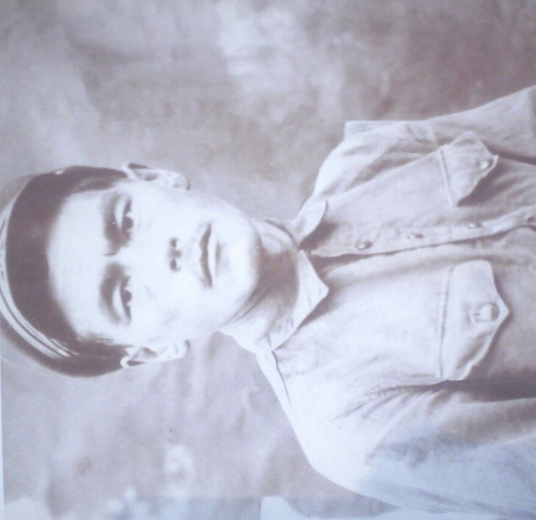
22 июня 1941 года войска фашисткой Германии вероломно, без объявления войны напали на СССР. В это время началась Великая Отечественная Война. Война охватила множество людей и народов, погибли миллионы людей. Каждую семью не оставила без внимания-Война! Коснулась война и моей семьи!
Расскажу вам истории, моего прадеда Потачкина Константина Михайловича, он родился в 1904 году в Марийской АСССР. Было у него две сестры и один брат. В детстве очень много работали они семьей на лугах, заготавливали сено(корм) для скота. Когда подрос помогал отцу в заготовке леса. В 1933 году работал в Марилесхимсоюзе заведующим лесохимскладом на станции Шелангер и остался жить там. Потом, это был 1934 год, мой прадед женился. И родилось у него четверо детей.
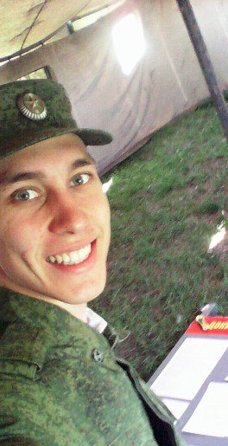
Затем, Война...
Его призвали 12 марта 1942 года, был зачислен пулеметчиком в 99 гвардейский полк, принимал участие в сражении за небольшую деревушку Котовичи, который 5 раз переходил из рук в руки. И в августе был ранен и отправлен в госпиталь до ноября. Не сдаваясь, дедушка был зачислен связистом в 653 полк который входил в состав третьего Белорусского фронта. Как то после одного из сильных боев за Восточную Пруссию была разорвана связь. В этот же момент на комантном пункте появился командующий фронтом Черняховский которому в срочном порядке потребовалась связь. Прадед, не мешкая, находит разрыв соединения в нескольких метрах от командного пункта и соединяет собой два конца провода, тем самым проводя связь через себя.
После этого, моему прадеду Черняховский выразил устную благодарность и обещал присвоить награду. Но вскоре после уезда, командующий фронта был смертельно ранен и вскоре умер. Не выполнил обещания.
За эти бои мой прадед награжден медалью «За боевые заслуги».
На этом его боевой путь не закончился. И он получил благодарственную грамоту от Министерства обороны и Верховного главнокомандующего «За взятие города Бенкхайм и Тройбург», «За взятие города Летцен», «За обладание города Хайльсберг». Принимал участие в освобождении Польши, Чехословакии, Германии. Войну закончил в Праге в сентябре 1945 года. Был награжден медалью «За победу над Германией в Великой Отечественной Войне»
Домой вернулся живой и невредимый. Жил мой прадед 92 года. Такой продолжительной жизнью, можно благодарить и сказать спасибо пчелам, которых он смотрел до самой смерти. Он умер 1996 году....
Я по настоящему горжусь своим прадедом за вклад в Победу над фашисткой Германией!
Многих воинов тех событий уже нет в живых, но память о них не забыта и она в наших сердцах!

